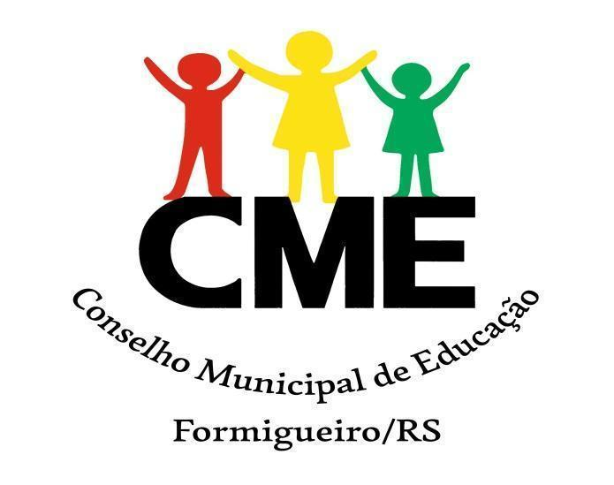

## Parecer CME nº03/2025

**Assunto:** Autorização para oferta exclusiva de turno integral na Escola Municipal de Ensino Fundamental São João Batista, abrangendo da Educação Infantil (Pré-escola) ao 5º ano do Ensino Fundamental.

**Interessado:** Secretaria Municipal de Educação, Cultura, Desportos e Eventos e Direção da Escola Municipal de Ensino Fundamental São João Batista.

Relatora: Mariane Oliveira Fernandes

Data: 05 de maio de 2025

**I - Histórico:**

A Secretaria Municipal de Educação de Educação, Cultura, Desportos e Eventos, em conjunto com a Direção da Escola Municipal de Ensino Fundamental São João Batista, localizada no Cerro do Formigueiro, interior do município, mantida pelo poder público municipal atendendo crianças pequenas (4 e 5 anos) e Ensino Fundamental I (1º ao 5º ano), encaminhou a este Conselho Municipal de Educação (CME) solicitação de autorização para a oferta exclusiva de turno integral, no horário das 8h00 às 15h00, para todos os alunos matriculados na Educação Infantil (Crianças pequenas) e nos anos iniciais do Ensino Fundamental (1º ao 5º ano) da referida unidade escolar.

Na justificativa apresentada, a Direção da escola e a Secretaria Municipal de Educação argumentam que a organização logística da escola e, principalmente, a estruturação do transporte escolar estão otimizadas e planejadas para atender exclusivamente ao turno integral no horário especificado. O transporte escolar utilizado para a escola é o mesmo que faz as demais linhas de turno parcial das demais escolas do município. Por ser uma escola de interior e única na região, atendendo diversas localidades, a oferta apenas em turno integral visa otimizar recursos, facilitar a organização pedagógica e garantir a continuidade do Projeto de Escola Integral em Tempo Integral para as etapas abrangidas.

ATA de reunião com os pais nº 01/2025, ofício nº 29/2025, documentos anexados ao processo, como a solicitação formal da escola e da Secretaria, o plano de organização do turno integral, informações sobre o transporte escolar.

II - Análise:

Este Conselho Municipal de Educação, no exercício de suas atribuições legais e regimentais, procedeu à análise da solicitação apresentada, considerando os seguintes aspectos:

* Fundamentação Legal e Normativa: A organização do tempo escolar e a oferta de diferentes jornadas são prerrogativas da unidade escolar, em consonância com as diretrizes da legislação educacional e as normativas do sistema municipal de ensino. A implementação do turno integral deve estar alinhada com o Projeto Político-Pedagógico (PPP) da escola e atender às necessidades e especificidades dos alunos.

Legislação e Diretrizes Nacionais:

* Lei de Diretrizes e Bases da Educação Nacional (LDB) - Lei nº 9.394/96: Esta é a principal lei que estabelece as diretrizes e bases da educação brasileira, abrangendo todos os níveis e modalidades de ensino, incluindo a educação infantil e o ensino fundamental. Ela define os princípios, os objetivos da educação, os deveres do Estado e da família, a organização da educação nacional, entre outros aspectos relevantes para a organização escolar.
* Resolução nº 5, de 17 de dezembro de 2009 do Conselho Nacional de Educação em seus Artigos 5º § 2º e 8º. Definem as diretrizes pedagógicas para a educação das crianças de 0 a 5 anos, abordando temas como os eixos estruturantes (interações e brincadeiras), os campos de experiências, e as orientações para o currículo e a avaliação.
* A Resolução CNE/CEB nº 7/2010 define claramente o que é considerado período integral para o Ensino Fundamental; Jornada Escolar: "Art. 36. Considera-se como período integral a jornada escolar que se organiza em 7 (sete) horas diárias, no mínimo, perfazendo uma carga horária anual de, pelo menos, 1.400 (mil e quatrocentas) horas. As DCNEF de 2010, ao abordar a organização e o desenvolvimento do Ensino Fundamental de 9 anos, estabelecem princípios e orientações que se aplicam e são potencializados na modalidade de tempo integral
* Lei nº 14.640/2023 instituiu o Programa Escola em Tempo Integral, que tem como finalidade fomentar a criação de matrículas na educação básica em tempo integral. Essa lei e as portarias subsequentes do MEC (como a Portaria nº 2.036/2023) definem diretrizes mais específicas para a ampliação da jornada escolar na perspectiva da Educação Integral.
* Parecer nº 01/2023 do CME e Decreto Municipal nº4.973/2024 que decreta a oferta de Educação Integral em Escolas de Tempo Integral na Rede Municipal de Ensino de Formigueiro.
* Organização Logística e Transporte Escolar: A argumentação central da solicitação reside na otimização logística e na organização do transporte escolar para o atendimento do turno integral. A concentração dos horários pode, de fato, facilitar a gestão dos recursos da escola e a eficiência do transporte dos alunos. É importante verificar se essa organização atende às necessidades de todos os alunos da área de abrangência da escola.
* Projeto Político-Pedagógico (PPP) e Concepção de Tempo Integral: A oferta exclusiva de turno integral deve estar coerente com a concepção de educação integral adotada pela escola e explicitada em seu PPP. É fundamental que a proposta pedagógica do turno integral seja bem estruturada, oferecendo atividades diversificadas e enriquecedoras que vão além da simples extensão da carga horária.
* Impacto na Comunidade Escolar: A alteração para a oferta exclusiva de turno integral pode ter impactos significativos na rotina das famílias. É importante verificar se houve diálogo e consulta com a comunidade escolar (pais ou responsáveis) sobre essa mudança e se suas necessidades e opiniões foram consideradas. Reuniões com a comunidade escolar revelaram uma preocupação específica com a adaptação dos alunos novos (crianças pequenas) à escola, enquanto os demais já estão familiarizados com a rotina.
* Garantia do Direito à Educação: A oferta exclusiva de turno integral não pode restringir o acesso à educação para as crianças da área de abrangência da escola. É necessário garantir que todas as crianças em idade escolar tenham a oportunidade de serem matriculadas, mesmo que suas famílias prefiram ou necessitem de um turno parcial em outra unidade escolar, caso essa seja a única opção oferecida na São João Batista.
* Infraestrutura e Recursos: A oferta de turno integral demanda infraestrutura e recursos adequados para atender aos alunos durante toda a jornada, incluindo espaços para alimentação, descanso, atividades pedagógicas diversificadas e atendimento às necessidades específicas.

III - Conclusão:

Considerando a justificativa apresentada pela Secretaria Municipal de Educação e pela Direção da Escola Municipal de Ensino Fundamental São João Batista, referente à organização logística e do transporte escolar para o atendimento do turno integral, e a proposta de otimização de recursos e continuidade do Projeto de Escola Integral em Tempo Integral para a Educação Infantil (Pré-escola) ao 5º ano, este Conselho Municipal de Educação manifesta-se favoravelmente à autorização para a oferta exclusiva de turno integral, das 8h00 às 15h00, para os alunos dessas etapas de ensino na referida unidade escolar, a partir de 2026.

Em 2025, os pais ou responsáveis pelos alunos da Educação Infantil que optarem pelo turno parcial deverão buscar seus filhos ao término do turno da manhã. A participação nas atividades extracurriculares planejadas pelo professor do contraturno é de responsabilidade da família, visando complementar o desenvolvimento integral da criança. Conforme esse parecer do CME, e em virtude da organização curricular e da proposta pedagógica específica do tempo integral, não será permitida a participação eventual de alunos matriculados no turno parcial nas oficinas oferecidas no contraturno, garantindo o foco e a profundidade das atividades planejadas para os estudantes com jornada integral.

IV - Recomendações:

Apesar da manifestação favorável, este Conselho Municipal de Educação apresenta as seguintes recomendações, visando garantir a qualidade e a equidade da oferta educacional:

1. Formalização no Projeto Político-Pedagógico (PPP): Que a decisão de ofertar exclusivamente o turno integral seja formalmente incorporada e detalhada no Projeto Político-Pedagógico da Escola Municipal de Ensino Fundamental São João Batista, explicitando a concepção de tempo integral adotada, a organização pedagógica da jornada e as atividades oferecidas.
2. Comunicação Transparente com a Comunidade Escolar: Que a escola e a Secretaria Municipal de Educação mantenham um diálogo transparente e contínuo com a comunidade escolar sobre a organização do turno integral, seus benefícios e implicações, garantindo que os pais ou responsáveis estejam bem informados e tenham suas dúvidas e necessidades atendidas.
3. Garantia de Vagas e Informação às Famílias: Que a Secretaria Municipal de Educação assegure que a oferta exclusiva de turno integral na EMEF São João Batista não prejudique o acesso à educação das crianças da região. É fundamental informar claramente às famílias sobre a organização do ensino na escola e sobre as opções de turno parcial em outras unidades escolares da rede, caso existam e sejam necessárias.
4. Monitoramento do Transporte Escolar: Que a Secretaria Municipal de Educação monitore continuamente a eficiência e a adequação do transporte escolar para atender às necessidades do turno integral, garantindo a segurança e o bem-estar dos alunos.
5. Avaliação Periódica: Que a escola, em conjunto com a Secretaria Municipal de Educação, realize avaliações periódicas dos resultados pedagógicos e da satisfação da comunidade escolar com a oferta exclusiva de turno integral, utilizando os dados para realizar ajustes e melhorias, se necessário.
6. Infraestrutura e Recursos Adequados: Que a Secretaria Municipal de Educação garanta que a EMEF São João Batista possua a infraestrutura e os recursos materiais e humanos adequados para atender às demandas do turno integral, incluindo espaços para alimentação, descanso, atividades pedagógicas diversificadas e atendimento às necessidades específicas dos alunos.

V - Deliberação:

O Conselho Municipal de Educação de Formigueiro, em reunião plenária realizada nesta data, 26 de maio de 2025, aprova por unanimidade o presente parecer, autorizando a oferta exclusiva de turno integral, das 8h00 às 15h00, para os alunos de Pré-escola (crianças pequenas) ao 5º ano do Ensino Fundamental da Escola Municipal de Ensino Fundamental São João Batista, a partir de 2026, com as recomendações supracitadas.

Formigueiro, 26 de maio de 2025.

-------------------------------------------------------

Eloisa Machado Carlos

Presidenta do Conselho Municipal de Educação

Formigueiro-RS

**CONSELHO MUNICIPAL DE EDUCAÇÃO DE FORMIGUEIRO**

Rua Roberto Ziebel,52

CNPJ: 97.228.126/0001-50 FONE: (55) 3236-1075 CEP: 97.210-000 e-mail: conselhoeducacaoformigueiro@gmail.com